自転車(傷害)保険の保険料はいくらか（１）

問題 自転車事故は全交通事故の約２割をしめ，自分がケガをしたり，
他人をケガさせたり，財物をこわしたりするリスク(危険)が
あります。
その結果，ケガの治療費や事故による賠償金が必要となる
ことも少なくありません。

そこで，Ｋ市では，自転車事故に対応する保険をつくることになりました。
年間の保険料はいくらにすればよいでしょう。

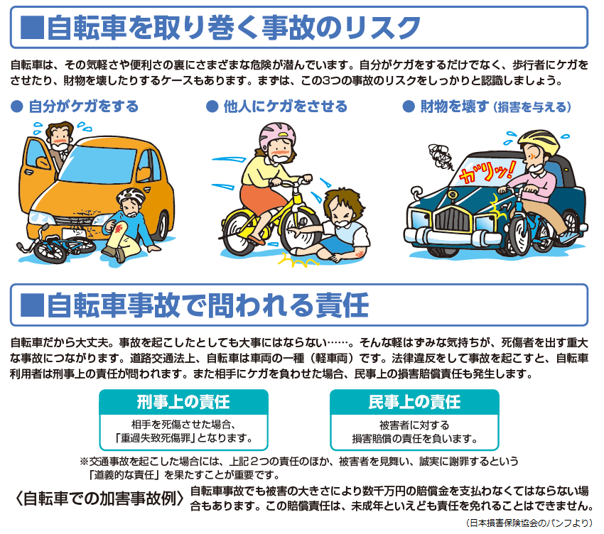

１ (条件整理) 条件を整理して，必要な仮定をきめよう。

自転車(傷害)保険の保険料はいくらか（２）
２ (解決) 次のように仮定をきめた問題Ａを解いてみよう。

問題Ａ Ｋ市では，自転車事故に対応する傷害保険をつくることになりましたが，
年間の保険料はいくらにすればよいでしょう。
ただし，
・Ｋ市の自転車の数は38万台で，保険加入率は30％
・自転車の事故件数は，年間450件
・事故１件に対する保険金(治療や賠償のための補償金)は，平均10万円
・手数料等は考えず，収支はゼロ
とする。

＜解＞

３ (ふり返り) 上の解をふり返って，いろいろ考察してみよう。

自転車(傷害)保険の保険料はいくらか（３）
４ (解決) さらに，次の問題Ｂも解いてみよう。
問題Ｂ Ｋ市では，自転車事故に対応する傷害保険をつくることになりました。

いま， ・Ｋ市の自転車の数は38万台で，保険加入率は90％
・自転車１台の保険料は，年間500円
・手数料は全体で年間50万円，収支はゼロ
とする。

(1) 年間の自転車事故x件と，事故に補償できる保険金y万円は，
どのような関係になるでしょう。
式とグラフに表してみましょう。

(2) $200≦x≦400$ のとき，yの変域を求めてみましょう。

＜解＞

５ (ふり返り) ここまでの問題解決をふり返って，残された課題をあげよう。

(感想)

